Управление образования, молодежной политики и спорта администрации

Амурского муниципального района Хабаровского края

Муниципальное бюджетное учреждение

дополнительного образования

центр творчества «Темп» г. Амурска

Амурского муниципального района Хабаровского края

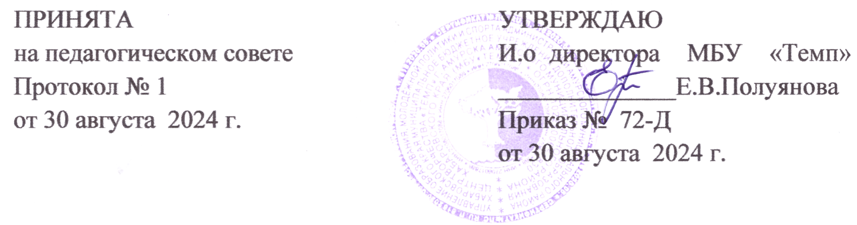

|  |  |  |
| --- | --- | --- |
|  |  |  |

Дополнительная общеобразовательная общеразвивающая программа художественной направленности

***«Волшебная шкатулка»***

(декоративно-прикладное творчество)

Возраст обучающихся – 8-10 лет

Срок реализации – 1 год

Автор - составитель:

Туранцева Оксана Григорьевна,

педагог дополнительного образования

Амурск

2024

**Раздел 1. Комплекс основных характеристик программы**

**Пояснительная записка**

Бисер — это мелкие стеклянные бусины, которые издавна использовались для отделки одежды и изготовления украшений. Интересно, что эта небольшая бусина обошла весь мир. А появление стеклянных бусин связывают с древним Египтом. Там, по одной из версий, было изобретено стекло, а потом из него начали изготавливать украшения, посуду, амулеты. Более позднее стекло, и бисер попали в Римскую империю, в Венецию. Ве­неция поставляла бисер в страны Азии, Африки, а в дальнейшем и в Амери­ку.

Женщины всегда заботились о красоте и оригинальности своего жилья, одежды, бытовых вещей. А бисер использовался вместе с вышивкой для украшения одежды. Методом плетения изготовлялись герданы, пояса, бисером оплетали пасхальные яйца, расшивали цер­ковные атрибуты...

В наше время народное искусство возрождается. С каждым годом увеличивается количество людей, заинтересованных в том, чтобы научиться  народному ремеслу.

Дополнительная общеобразовательная общеразвивающая программа «Волшебная шкатулка» имеет **художественную направленность**, которая обладает целым рядом уникальных возможностей для распознавания, развития общих и творческих способностей, для обогащения внутреннего мира обучающихся.

Данная программа разработана в соответствии с нормативными документами:

* Федеральный закон от 29.12.2012 № 273-ФЗ «Об образовании в Российской Федерации»;
* Федеральный закон от 31.07.2020 № 304-ФЗ «О внесении изменений в Федеральный закон «Об образовании в Российской Федерации» по вопросам воспитания обучающихся»;
* Приказ Минпросвещения Российской Федерации от 27.07.2022 г. № 629 «Об утверждении Порядка организации и осуществления образовательной деятельности по дополнительным общеобразовательным программам»;
* Постановление Главного государственного санитарного врача РФ от 28.09.2020 № 28 «Об утверждении санитарных правил СП 2.4. 3648-20 «Санитарно-эпидемиологические требования к организации воспитания и обучения, отдыха и оздоровления детей и молодежи»;
* Распоряжение Правительства Российской Федерации от 31 марта 2022 г. № 678-р «Концепция развития дополнительного образования детей до 2030 года»;
* Федеральный проект «Успех каждого ребенка» национального проекта «Образование» от 01.10.2018 г.;
* Приказ об утверждении Положения о дополнительной общеобразовательной программе в Хабаровском крае от 26.09.2019 г. № 383П;
* Положение о дополнительной общеобразовательной общеразвивающей программе МБУ «Темп», утвержденное приказом директора от 14.02.2019;
* Устав МБУ «Темп» г. Амурска.

**Новизна программы** состоит в том, что обучающиеся получают знания, умения и навыки в  области такого вида декоративно-прикладного искусства, как бисероплетение.

**Актуальность программы** определяется тем, чтов настоящие время народное искусство возрождается. С каждым годом увеличивается количество людей, заинтересованных в том, чтобы научиться народному ремеслу.

**Педагогическая целесообразность программы** заключается в том, что занятия бисероплетением влияют на развитие художественного вкуса, самовыражению, совершенствуют творческие способности, дают большие познания в области цветоведения, развивают память, внимательность, моторику рук, усидчивость, дают возможность работать сообща, коллективно, создавая художественные панно, а также выполнять украшения и сувениры для себя и своих знакомых. Эти занятия в целом влияют на становление личности ребенка, на развитие его художественно – эстетических способностей.

**Отличительной особенностью** данной про­граммы является то, что она построена по принципу доступности изложения материала, то есть осуществляется постепенный переход от простого к сложному. Большое количество часов отводится для творческой работы, учитываются возможности и интересы учащихся.

**Уровень содержания программы** – стартовый.

**Адресат программы.** Программа предназначена для детей 8 -10 лет. В программе учтеныпсихолого-педагогические особенности детей: любознательность и естественный интерес к окружающим их предметам интерьера; стремление к общению вне семьи; настойчивость;стремление научиться качественно выполнять творческую работу;начало осознания нравственных норм - этическое осмысление своей позиции;постоянная смена интересов.

Наполняемость группы - 15 человек.

**Объем и срок реализации** программы. Программа «Волшебная шкатулка» - краткосрочная, рассчитана на 1 год обучения – 72 часа

На занятиях обучающиеся получают первоначальные представления об изучаемом предмете, приобретают первоначальные навыки и умения работы с бисером. Занятия представляют собой блоки теоретического и практического характера.

**Форма обучения –** очная

**Виды занятий.** Основной формой реализации программы является учебное занятие. Для успешной реализации программы в процессе обучения используются разнообразные формы занятий: вводное занятие, занятие открытия нового знания, практическое, комбинированное, обобщающее, занятие по углублению и закреплению полученных навыков и знаний, самостоятельная работа, конкурсы.

Особое место в организации занятий принадлежит мотивации, которая побуждает к практическому действию: занятия – игры, занятия – праздники; занятия – экскурсии, занятия – конкурсы.

Учебные занятия состоят из организационной, теоретической и практической частей. Организационная часть настраивает на совместную деятельность. Теоретическая часть включает в себя необходимую информацию по теме занятия. Большее количество времени за­нимает практическая часть.

Формы организации образовательной деятельности обучающихся на занятии: фронтальная, групповая и индивидуальная.

***Формы занятий****.*

*Формы проведения занятий*: беседа, практическая работа, занятие – игра, экскурсия и т.д.

*Формы организации образовательной деятельности:* фронтальная, групповая, индивидуальная.

**Режим занятий, периодичность и продолжительность занятий**

Годовая учебная нагрузка и режим занятий определяется с учетом возрастных особенностей обучающихся, предусматривает реализацию принципа вариативности.

Количество часов в год – 72 часа; количество часов в неделю 2 часа, занятия проводятся 2 раза в неделю по 1часу;

Продолжительность занятия – 45 минут, перерыв между занятиями– 15 минут. Во время занятий организуется физкультминутка.

**Цель и задачи программы**

**Цель** программы: Формирование познавательного интереса к творческой деятельности через приобщение к искусству бисероплетения.

**Задачи программы:**

***Личностные***

- воспитывать гармонично развивающуюся личность;

- воспитывать организованность, эстетический вкус, внимание, самостоятельность, усидчивость, чувство взаимопомощи и коллективизма, привить творческие навыки.

***Метапредметные***

-развивать мелкую моторику;

- развивать художественно-эстетический вкус, творческое воображение, фантазию, самовыражение, коммуникативные навыки.

***Предметные***

- обучать первоначальным навыкам и техникам бисероплетения;

- формировать практические навыки по работе с бисером;

- учить изготовлению поделок различного уровня: от простого к сложному.

- обучать основным понятиям и терминам бисероплетения, технологии изготовления поделок, картин, панно и др.

**Учебный план**

|  |  |  |  |  |  |
| --- | --- | --- | --- | --- | --- |
| **№** | **Блок** | **Количество часов** | | | **Формы контроля** |
| **всего** | **теория** | **практика** |  |
| **1** | Вводное занятие | 2 | 2 | - | Опрос. |
| 2 | Бисероплетение | 68 | 6 | 62 | Опрос, наблюдение, тест, конкурс, анализ выполненной работы |
| 3 | Итоговое занятие | 2 |  | 2 | Оформление выставки. |
| **ИТОГО:** | | **72** | **8** | **64** |  |

**Содержание**

**Вводное занятие**. Знакомство с обучающимися. Введение в программу. Показ слайдов по видам бисероплетения. История возникновения бисера Показ образцов изделий. Расписание занятий. Правила техники безопасности, культура поведения.

**Бисероплетение*.*** Современные направления бисероплетения их виды. Инструменты и материалы, необходимые для работы. Показ изделий из бисера. Знакомство с понятиями: бисер, стеклярус, бусины, рубка. Основные приёмы бисероплетения, используемые для изготовления цветов, игрушек, животных на плоской и объемной основе. Техника выполнения серединки цветов, лепестков, листьев. Техника выполнения туловища животных, крылышек, глаз, усиков, лапок. Различные техники плетения. Подбор цветовой гаммы. Анализ моделей. Правила техники безопасности.

Практическая работа. Классификация бисера по форме и цветовым характеристикам. Плетение изделий по схемам. Плетение простых и сложных изделий из бисера. Прорисовка простейших схем.

**Итоговое занятие*.*** Оформление выставки

**Планируемые результаты**

**Личностные результаты:**

* Развитие творческого мышления, наблюдательности и фантазии;
* Выражение своего отношения к творческой деятельности;
* Умение сотрудничать в процессе совместной деятельности, соотносить свою часть работы с общим замыслом;
* Уметь обсуждать и анализировать собственную творческую деятельность и работу учащихся с позиции творческих задач данной темы, с точки зрения содержания и средств его выражения.

**Метапредметные результаты:**

* Умение видеть и воспринимать проявления художественной культуры в окружающей жизни;
* Овладение умением вести диалог, распределять функции и роли в процессе выполнения коллективной работы;
* Использование средств информационных технологий для решения различных учебно-творческих задач в процессе поиска дополнительного изобразительного материала;
* Умение планировать и осуществлять учебные действия в соответствии с поставленной задачей, находить варианты решения различных художественно-творческих задач;
* Умение рационально строить самостоятельную творческую деятельность, умение организовать место занятий;
* Осознанное стремление к освоению новых знаний и умений, к достижению более высоких и оригинальных творческих результатов.

**Предметные результаты:**

* Применение художественных умений, знаний и представлений в процессе выполнения художественно-творческих работ;
* Освоение умений применять в художественно-творческой деятельности основ цветоведения, основ графической грамоты;
* Овладение навыками бисероплетения;
* Использование в индивидуальной и коллективной деятельности различных художественных техник и материалов.

**Обучающиеся будут знать:**

* Технику безопасности при работе с разными инструментами;
* Основные виды бисерного искусства, историю развития бисероплетения;
* Современные направления бисероплетения;
* Правила плетения по схемам;
* Основные приемы бисероплетения – параллельное, петельное, игольчатое плетение и комбинирование приёмов;

**Обучающиеся будут уметь:**

* Выполнять правила техники безопасности;
* Работать с инструментами;
* Выполнять основные приемы бисероплетения;
* Изготавливать изделие по образцу и по схеме;
* Уметь составлять несложные композиции.

**Раздел 2. Комплекс организационно - педагогических условий реализации программы**

**Календарный учебный график**

|  |  |  |
| --- | --- | --- |
| **Период** | **Сроки** | **Кол-во недель** |
| Продолжительность учебного года | | 36 недель |
| Начало учебного года |  |  |
| - для групп второго и последующих годов обучения | 01.09. |  |
| -для групп первого года обучения | 15.09. |  |
| Период образовательной деятельности I полугодие | 01.09. –31.12. | 17 недель |
| Период образовательной деятельности II полугодие |  | 19 недель |
| Продолжительность учебного года | 01.09. - 31.05. | 36 недель |
| Текущий контроль | В течение года | После освоения каждой темы программы |
| Входящая диагностика | Сентябрь |  |
| Промежуточная диагностика | Декабрь |  |
| Итоговая диагностика | Май |  |

Календарный учебный график составляется более подробно ежегодно на каждый учебный год и на каждую учебную группу и является обязательным **Приложением** к дополнительной общеобразовательной общеразвивающей программе «Волшебная шкатулка».

**Условия реализации программы**

Для успешной реализации программы необходимо:

**Материально-техническое обеспечение:**

- просторный светлый кабинет;

- столы и стулья;

- бисер;

- проволока Ø 0,12-0,17 или Ø 0,2 – 0,25 для работы бисером или бусинами;

- леска Ø 0,12-0,17 или Ø 0,2 – 0,25;

- иглы – специальные для бисера (тонкие с длинным ушком) № 11,12;

- подушечки для игл, лоскут ткани или плоская коробочка для бисера;

- ножницы.

**Информационное обеспечение:**

- литература для педагога;

- литература для обучающихся;

- электронные ресурсы

**Кадровое обеспечение.**

В реализации программы могут быть заняты один педагог дополнительного образования или несколько - по различным видам декоративно-прикладного творчества.

Профессиональные компетенции, необходимые педагогу дополнительного образования:

- знать специфику развития интересов и потребностей обучающихся, основы их творческой деятельности;

- содержание учебной программы, методику и организацию дополнительного образования детей технической деятельности;

- уметь осуществлять постоянный поиск и обновление эффективных форм организации образовательной деятельности;

- квалифицированно владеть знаниями в области декоративно-прикладного творчества;

- владеть новыми педтехнологиями, Интернетом, мультимедийным оборудованием.

Обязательным условием является соблюдение санитарно-гигиенических требований. Особое внимание обращается на осанку ребенка во время выполнения работы, освещенность зоны, умение выполнять правила пользования ножницами, иглой и другими опасными предметами.

Корректировка программы. Программа является вариативной. Педагог может вносить изменения в содержание тем, дополнять практические занятия новыми приемами практического исполнения. С учетом конкретных условий и интересов обучающихся, возможно сокращение или увеличение времени по отдельным темам при сохранении общего количества учебных часов по годам обучения.

**Формы аттестации**

**Виды контроля:** дополнительная общеобразовательная общеразвивающая программа «Волшебная шкатулка» предусматривает текущий контроль, входящую, промежуточную и итоговую диагностику.

***Текущий контроль*** проводится практически на всех занятиях в ходе ответов обучающихся, самостоятельной и коллективной деятельности, обсуждения этапов работы.

В качестве средств текущего контроля усвоения программы обучающихся программой предусмотрена оценка: за базовые знания, умения и навыки, композицию и технику исполнения. Это обеспечивает стимул к творческой деятельности и объективную самооценку обучающихся.

***Входящая диагностика*** проводится в сентябре. Основывается на имеющихся знаниях, умениях и навыков обучающихся согласно поставленных целей и задач обучения

***Промежуточная диагностика*** проводится в форме творческого просмотра в конце 1-го полугодия.

В конце учебного года проводится ***итоговая диагностика.*** Обучающемуся предлагается выполнить этюды на заданную тему, сочинить экспромт, сочинить рассказ, провести с товарищами игры, придумать различные мизансцены и т.д. Оценка работы осуществляется исходя из критериев контрольно-измерительных материалов и опыта проведения мониторинга педагога.

**Контрольно-измерительные материалы для определения достижений обучающимися планируемых результатов:**

1. Входящая, промежуточная и итоговая диагностика знаний, умений и навыков обучающихся.

2. Тест на знание правил техники безопасности.

3. Тест на знание разновидностей материала.

4. Тест на знание терминологии.

6. Кроссворды

7. Ребусы на закрепление терминов.

8. Параметры наблюдения и опросов обучающихся по теоретической и практической подготовке.

**Оценочные материалы**

В процессе обучения проводится мониторинг качества усвоения программного материала: педагогическое наблюдение, тестирование, анкетирование. Используются контрольно - измерительные материалы, с целью выявления уровня умений, приобретенных на занятиях.

Основные методы и приемы проверки усвоения программы:

- тестовые задания «История бисера», «Волшебная бусинка», «Инструменты и приспособления», «Правила техники безопасности», «Найди соответствие» и др.;

- задания для самостоятельной работы;

- участие в выставках различного уровня;

- реализация творческих проектов.

Форма итогового занятия – конкурс.

(См. Приложение «Оценочные материалы»)

**Методические материалы**

**Обеспечение программы методическими видами продукции:**

- планы-конспекты, методические разработки занятий;

- беседы по истории возникновения бисера и бисерного искусства;

**Дидактические материалы:**

- дидактические игры;

- технологические карты.

**Информационные материалы:**

- литература для педагога;

- литература для обучающихся;

- электронные ресурсы.

**Наглядный материал:**

- на занятиях используются все известные виды наглядностей: показ иллюстраций, рисунков, проспектов, журналов и книг, фотографий, образцов изделий, демонстрация трудовых приёмов, операций по закреплению их в практической деятельности.

**Основные педагогические технологии, задействованные в реализации программы:**

-технология развивающего обучения;

-технология саморазвития;

- технология уровневой дифференциации;

- технология индивидуализации обучения;

- технология проблемно-поисковой ситуации.

**Методическое обеспечение образовательной программы**

|  |  |  |  |  |  |
| --- | --- | --- | --- | --- | --- |
| № | Раздел,  тема  программы | Форма  занятий | Приёмы и методы  организации  образовательного  процесса | Дидактический материал | Формы  подведения  итогов |
| 1 | Вводное  занятие | беседа,  дискуссия, опрос | Словесный  Наглядный  Практический  Игровой | Конспект «Роль ДПИ в повседневной жизни»  Показ образцов. | опрос  наблюдение  тестирование |
| 2 | Бисероплетение | Вводное, ознакомления, практическое, занятие усвоения, применения на практике, повторения, обобщение полученных знаний. | Теоретический  Словесный  Наглядный  Практический  Частичноо-поисковый | Беседа, техники выполнения работ (иллюстрации), технологические карты, схемы плетения. | Опрос: устный  и письменный,  анкетирование  наблюдение,  мониторинг,  анализ выполненных работ |
| 3 | Итоговое  занятие | Выставка работ,  чаепитие | Обобщение  Поощрение  Игровой метод |  | тестирование, опрос  наблюдение, мониторинг |

**3. Список литературы**

**Нормативные документы:**

Данная программа разработана в соответствии с нормативными документами:

* Федеральный закон от 29.12.2012 № 273-ФЗ «Об образовании в Российской Федерации»;
* Федеральный закон от 31.07.2020 № 304-ФЗ «О внесении изменений в Федеральный закон «Об образовании в Российской Федерации» по вопросам воспитания обучающихся»;
* Приказ Минпросвещения Российской Федерации от 27.07.2022 г. № 629 «Об утверждении Порядка организации и осуществления образовательной деятельности по дополнительным общеобразовательным программам»;
* Постановление Главного государственного санитарного врача РФ от 28.09.2020 № 28 «Об утверждении санитарных правил СП 2.4. 3648-20 «Санитарно-эпидемиологические требования к организации воспитания и обучения, отдыха и оздоровления детей и молодежи»;
* Распоряжение Правительства Российской Федерации от 31 марта 2022 г. № 678-р «Концепция развития дополнительного образования детей до 2030 года»;
* Федеральный проект «Успех каждого ребенка» национального проекта «Образование» от 01.10.2018 г.;
* Приказ об утверждении Положения о дополнительной общеобразовательной программе в Хабаровском крае от 26.09.2019 г. № 383П;
* Положение о дополнительной общеобразовательной общеразвивающей программе МБУ «Темп», утвержденное приказом директора от 14.02.2019;
* Устав МБУ «Темп» г. Амурска.

**Для педагога**

1. Золотарева Е.Н. Подарки из бисера. – М.: ООО Издательство «Айрис - пресс», 2008.
2. Молотобарова О.С. Кружок изготовления игрушек-сувениров: Пособие для руководителей кружков общеобразовательных школ и внешкольных учреждений. – 2-е издание, доработанное. – М.: Просвещение, 2010.
3. Меркушев И., Пауэр Джин. Путешествие в грозное царство Котлана и трех Кингов. Волшебный бисер. Новые идеи и техники. – Харьков, ООО «Фактор-ДРУК», 2008.
4. Вильчевская Е.А. Бисер. 2010.
5. Базулина. Л.В*.* Бисер: издание для досуга / Л. В. Базулина, И. В. Новикова. - Ярославль: Академия развития, 2016.
6. Ляукина Е.Н. М.В*.* Подарки из бисера: украшения, сувениры, офисные фенечки [Текст]: издание для досуга / М. В. Ляукина. – М.: Издательский Дом МСП, 2005. –
7. Жукова О. Г. Бисерное рукоделие [Текст]: сборник / Авт.-сост. - М.: АСТ, 2005.
8. Гашицкая, О. В. Волшебный бисер. Вышивка бисером [Текст]: издание для досуга / Р. П. Левина. - Ростов н/Д: Издательский дом "Проф-Пресс", 2004.

**Для обучающихся**

1. Валя-Валентина: вязание крючком, бисероплетение, вышивка. - 2006. - № 12.
2. Морас, Ингрид. Забавные животные из бисера/ Пер. с нем. Одинцовой С.Н. – М.: ООО ТД «Издательство Мир Книги», 2011.
3. Носырева Т.Г. Игрушки и украшения из бисера / Т.Г. Носырева. – М.: Астрель: АСТ, 2006.
4. Фицджеральд Д. – Цветочные фантазии из бисера. / Пер. с англ. – М.: мой мир ГмбХ & Ко. КГ, 2007.

Приложение 1

**Оценочные материалы**

**История происхождения бисера в России**

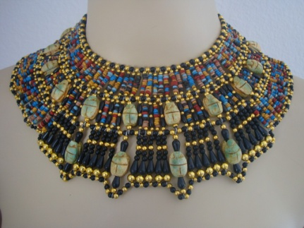Бисер всегда привлекал внимание людей, наверное, с тех пор, как появилось стекло. История появления бисера уходит далеко вглубь веков. Первыми его научились изготавливать египтяне и применяли его для украшения своих платьев. Именно там, в Древней Греции, в гробницах нашли первые стеклянные бусы. Они были разноцветные. Уже тогда египтяне научились делать стекло голубого, зелёного и пурпурного цвета, добавляя кобальт, медь или марганец. Любили эти украшения и мужчины, и женщины.

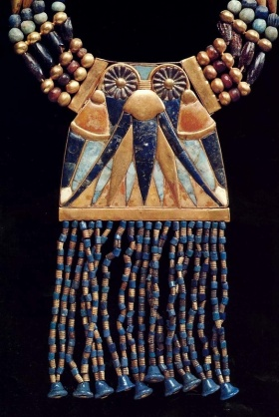Название – бисер происходит от арабского слова «бусра» или «бусер», т.е. фальшивый жемчуг. Римляне, завоевав Египет, распространили производства стекла и бисера в Римской империи, а затем в Византии. После завоевания Византии турками много стекольных дел мастеров переселилась в Венецию. Здесь производство обосновалось на долгие годы. Венеция стала главным центром и поставщиком бисера в Европе. Производство стекла было перенесено на остров Мурано с целью сохранения тайны изготовления стекла – Муранского стекла. Мастерам-стекольщикам под страхом смертной казни запрещалось выезжать за границу.

В ХVIII веке появились конкуренты – Богемия (Северная Чехия). У них была своя технология изготовления стекла. Бисерное украшение одежды было настолько популярным, что становилось знаком богатства. На языке бисероплетения можно было узнать многое о владельце – из какой местности, какого рода, знатен ли, женат ли. Но особенно в ХIХ веке во Франции появились изысканные украшения – в отделке были и бисер, и стеклярус.

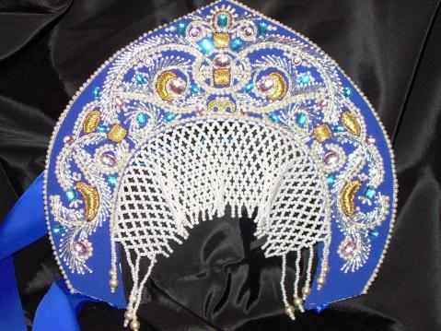А что же у нас в России? Издавна стеклянные бусы были известны и здесь. На Руси стеклоделие также издавна известно. Раскопки городищ и курганов свидетельствуют нам о том, что наши предки были знакомы со стеклянными изделиями не только благодаря торговле и обмену с западными и восточными купцами. Огромное количество стеклянных бус и поделок найдено в Новгороде, Киеве, Чернигове и др. центрах. Интерес к бисеру появился в ХVII веке. В 1676 году в Москву прибыли первые венецианские мастера-стекольщики, но построенное дело просуществовало 30 лет. А в 1724 году ещё раз в России предприняли попытку создать стекольное дело, и в частности, бисерное, но опять ненадолго.

Интерес русских модниц постепенно приобретал обороты. И наконец, в 1754 году была открыта фабрика по производству бисера, стекляруса, стекла для мозаики. Особые старания приложил М.В. Ломоносов, хотя ещё долгое время бисер продолжали ввозить из Европы. В России появилось бисерное рукоделие. Появились вышивки-картины, панно, бисером расшивали оклады икон, образки, появились бисерные чётки.

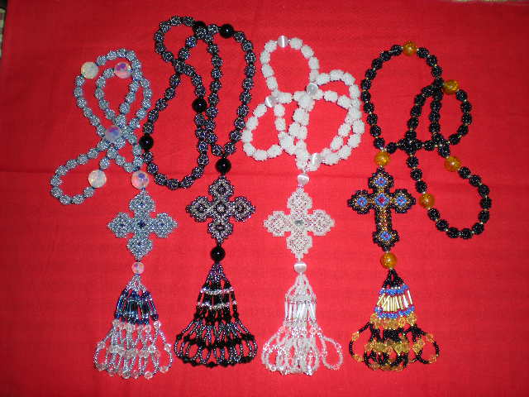 Вплоть до 20-х годов ХХ – го века бисерное украшение радовало и очаровывало. Модницы особенно любили платья с бисерной бахромой, которая создавала эффект мерцания во время джазовых танцев. В конце ХХ-го века снова наступило время возрождения бисероплетения. Талантливые мастера бережно сохраняли своё искусство. И сейчас этот вид рукоделия снова радует нас своей неповторимостью, изяществом. Бисером украшают бижутерию и одежду, кошельки, сумочки, воротнички, пояса и другие аксессуары.

Вы можете самостоятельно сделать множество красивых вещей, всё зависит от опыта, умения, желания и терпения. Именно терпения, потому что любое женское рукоделие требует терпения.

**Тест «История бисера»**

Для выполнения задания внимательно прочитай материал из истории происхождения бисера.

Ответь на вопросы теста «История бисера». Прочитай вопрос и выбери ответ, который ты считаешь правильным.

**Внимание!** В вариантах ответов может быть несколько правильных ответов.

1. Что такое бисер?

- мелкие стеклянные камешки;

- мелкие стеклянные бусы;

- мелкие стеклянные фигурки.

2. Родиной бисера считают …

- Древний Китай;

- Древний Восток;

- Древний Египет;

3. От какого арабского слова происходит слово «бисер»?

- бурса;

- бусер;

- бусра;

4. Как с арабского языка переводится слово «бисер»?

- фальшивый перламутр;

- фальшивый жемчуг;

- фальшивый алмаз;

5. Какой город многие века был главным центром и поставщиком бисера?

- Версаль;

- Вологда;

- Венеция;

6. Как называется бисер, изготавливаемый в Италии

- Мурманское стекло;

- Муранское стекло;

- Марианское стекло.

7. До какого века не была раскрыта «тайна» Муранского стекла?

- до XVI века;

- до XVII века;

- до XVIII века.

8. Какой район Северной Чехи стал конкурентом Византии в производстве бисера?

- Богемия;

- Богема;

- Багамы.

9. В каком веке интерес к бисеру появился в России?

- в XVI веке;

- в XVII веке;

- в XVIII веке.

10. В каком году в России была открыта первая фабрика по производству бисера?

- в 1724 году;

- в 1754 году;

- в 1774 году.

11. Кто приложил особые старания, чтобы в России был открыт завод по производству бисера?

- Ломоносов М.В.

- Державин Г.Р.

- Менделеев Д.И.

**Ответы:**

**Тест «История бисера»**

1. Мелкие стеклянные бусы.

2. Древний Египет.

3. Бусер, бусра.

4. Фальшивый жемчуг.

5. Венеция.

6. Муранское стекло.

7. XVIII век.

8. Богемия.

9. XVII век.

10. 1754 год.

11. Ломоносов М.В.

**Тест «Найди соответствие»**

Прочитай внимательно задание в левом столбике и найди соответствие в правом.

|  |  |
| --- | --- |
| Бисер – это … | фальшивый жемчуг |
| Слово бисер происходит от арабского слова … | Венеция |
| Этот район Чехи славится производством бисера | Муранское стекло |
| В переводе с арабского слово бисер переводится как… | мелкие стеклянные бусы |
| Так назывался бисер в Венеции - … | Богемия |
| Главным поставщиком бисера была… | «бусер» или «бусра» |
|  |  |

**Ответ**

|  |  |
| --- | --- |
| Бисер – это … | фальшивый жемчуг |
| Слово бисер происходит от арабского слова … | Венеция |
| Этот район Чехи славится производством бисера | Муранское стекло |
| В переводе с арабского слово бисер переводится как… | мелкие стеклянные бусы |
| Так назывался бисер в Венеции - … | Богемия |
| Главным поставщиком бисера была… | «бусер» или «бусра» |

**Материаловедение**

**Виды бисера и его история**

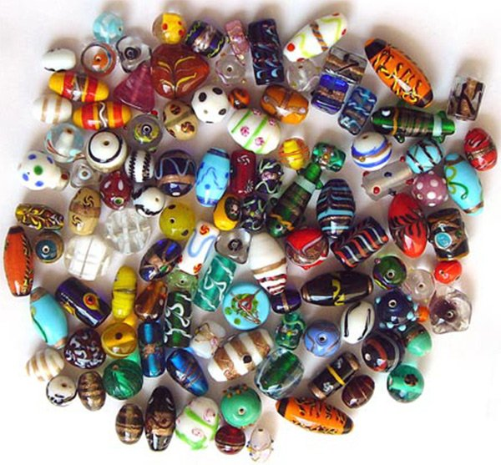Бисер всегда был привлекателен для людей и не только как украшение. Конечно, именно его красота была главной причиной. В истории известно использование красивого бисера и как денежной единицы, и как знака статуса. Бисерные изделия считали талисманами, наделёнными магической силой.

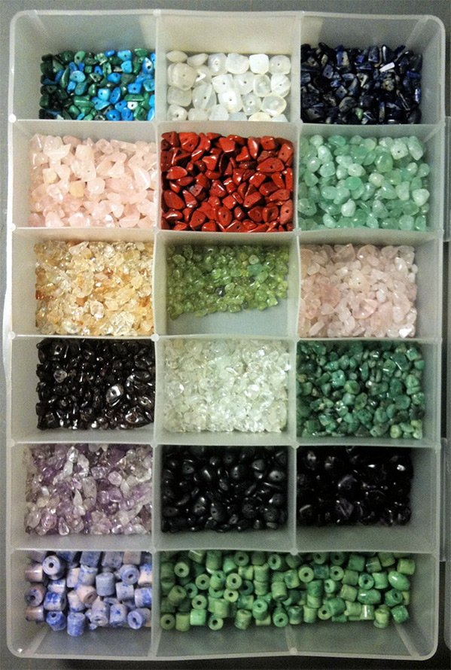Бисер – красивый и доступный материал для изготовления бижутерии. Разнообразие видов бисера даёт возможность претворить ваши фантазии в реальность, изделию – очарование, блеск и яркость и откроет перед вами простор для творчества.

Основным материалом для бисера является стекло и пластмасса. Но ведь многие шарики можно назвать бусинками? Отличительной особенностью бисера от бусинок является то, что края каждой бусинки-бисера закруглены.

Самым лучшим считается бисер из Чехии или Японии.

Обычно выделяют следующие разновидности формы:

1. Круглый, немного приплюснутый, бисер.

2. Цилиндрический бисер.

3. Трёхгранный.

4. Треугольный.

5. Шестигранный.

6. В форме капли (английское название Drop).

Одной из разновидностей бисера является стеклярус. Форма его – в виде маленькой трубочки. Окрашивают стеклярус и изнутри, и снаружи, выполняют и напыление или из цветного стекла.

И наконец, бисер в виде бусин. Эта разновидность содержит самое большое количество бусин, разных по форме и размеру, цвету и материалов, из которых они изготовлены. По форме – бывают круглые в форме капли, овальные, ромбовидные , гранёные и т.д. По размеру можно встретить и совсем крошечные и такие, которые по сравнению с обычным бисером, просто громадные.

**Тест «Волшебная бусинка»**

**Закончи фразу:**

1. Отличительной особенностью бисера от бусинок является то, что края каждой бусинки**-**бисера _______________________________________________________________________

2. Основным материалом для бисера являются

_____________________________________________________________________________

3. Самым лучшим считается бисер из _____________________________________________

**4. По форме бусины бисера бывают:**

**_____________________________________________________________________________**

**5. Разновидностью бисера является _____________________________________________**

**Ответы:**

**Тест «Волшебная бусинка»**

1. Отличительной особенностью бисера от бусинок является то, что края каждой бусинки-бисера закруглены.

2. Основным материалом для бисера являются стекло и пластмасса.

**3.** Самым лучшим считается бисер из Чехии или Японии.

**4. По форме бусины бисера бывают** круглые, в форме капли, овальные, ромбовидные, гранёные и др.

**5. Разновидностью бисера является стеклярус.**

**Тест «Инструменты и приспособления для бисероплетения»**

Для выполнения задания внимательно прочитай материал по данной теме.

Прочитай вопрос и выбери ответ, который ты считаешь правильным. Подчеркни ответ **простым карандашом.**

**Внимание!** В вариантах ответов может быть несколько правильных ответов.

1.Для плетения бисером используют нитки:

- хромированные;

- хлопчатобумажные;

- капроновые.

2. Чему должен соответствовать цвет ниток для работы?

- контрастному цвету изделия;

- основному цвету изделия;

- цвет ниток не имеет значения.

3. Что напоминает мононить?

- тонкую леску;

- прочную нить;

- капроновую нить.

4. Для чего используются леска и мононить?

- для плетения плоских изделий;

- для плетения объемных изделий;

- для плетения изделий, в которых требуется поддержание формы.

5. Для изготовления каких изделий используется проволока?

- картонных;

- каркасных;

- корсетных.

6. Какими иглами рекомендуется пользоваться при бисероплетении?

- длинными, тонкими иглами с длинным ушком;

- длинными, толстыми иглами с длинным ушком;

- длинными, тонкими иглами с маленьким ушком.

7. Для изготовления декоративных элементов и фурнитуры из проволоки используют…

- плоскогубцы;

- круглогубцы.

**Ответы:**

**Тест «Инструменты и приспособления для бисероплетения»**

**1. Только капроновые.**

**2.** Основному цвету изделия.

3. Тонкую леску.

4. Для плетения объемных изделий.

Для плетения изделий, в которых требуется поддержание формы.

**5. Каркасных.**

**6.** Длинными, тонкими иглами с длинным ушком.

**7.** Круглогубцы.

**Правила техники безопасности**

Все материалы и инструменты для занятий бисероплетением нужно хранить в шкатулке или в специальной коробочке. Для хранения иголок, булавок использовать только игольницу. Для хранения бисера использовать прозрачные коробочки с крышкой.

**При работе:**

- аккуратно обращаться с материалами и инструментами;

- не вкалывать в одежду булавки и иголки (использовать только игольницу);

- нить, леску и проволоку обрезать только ножницами;

- для защиты пальцев использовать наперсток;

- ножницы класть только с сомкнутыми лезвиями;

- ножницы передавать только с сомкнутыми лезвиями и кольцами вперед;

- через каждые полчаса работы нужно 15 минут отдохнуть (для защиты зрения).

**После окончания работы:**

- проверить количество иголок и булавок в игольнице (их должно быть столько же, сколько было в начале работы);

- сломанные иглы, булавки нужно аккуратно завернуть в бумагу и выбросить в мусорное ведро;

- инструменты и материалы убрать в шкатулку (коробку).

**Опрос «Знаешь ли ты** п**равила техники безопасности?»**

1. Где должны храниться все материалы и инструменты для занятий бисероплетением?

2. Как необходимо хранить иголки при бисероплетении?

3. Как необходимо обрезать нить, леску и проволоку?

4. Как необходимо пользоваться ножницами?

5. Что необходимо сделать после окончания работы?

**Ответы:**

**Тест «Знаешь ли ты** п**равила техники безопасности?»**

**1.** В шкатулке или в специальной коробочке.

2. Использовать только игольницу.

3. Только ножницами.

4. Класть только с сомкнутыми лезвиями и передавать только с сомкнутыми лезвиями и кольцами вперед.

5. Проверить количество иголок и булавок в игольнице, сломанные иглы, булавки нужно аккуратно завернуть в бумагу и выбросить в мусорное ведро.

**Техники изготовления изделий из бисера**

**Тест «Найди соответствие»**

Прочитай внимательно текст в левом столбике и найди соответствие в правом.

|  |  |
| --- | --- |
| Основные техники бисероплетения – это … | оба конца нити или проволоки и бисерины набираются на оба конца |
| Изделия, выполненные в технике ткачества отличаются лишь | узкие и широкие, плотные и ажурные изделия |
| Основой для вышивания бисером и бусами служат | наличие специального станка |
| Изделия, выполненные в технике ткачества имеют форму | только на один конец нити, только этим концом ведут дальнейшее переплетение |
| При выполнении работы бисером в технике в работе участвуют | продольное, поперечное, угловое, круговое. |
| Существует несколько способов низания бисерных изделий | ленты |
| Изделия, выполненные в технике плетения могут быть | двумя, четырьмя, шестью и т. д. концами |
| Ткачество – это техника нанизывания бисера, в которой предполагается | плетение, низание, ткачество, вышивка |
| При использовании техники низания бисерины набирают | холст, лен, плотный шелк, бархат, атлас, шерсть, сукно |
| В технике низания можно выполнять | прочные, вощеные, чтобы бусины их не перетирали, и в тон ткани. |
| Работа при плетении бисером может вестись | плотными и ажурными, смешанными и однородными |
| Нитки для вышивания бисером нужно использовать | в ширине, длине и цветовом решении |

**Задание для самостоятельной работы**

Украшения из бисера, выполненные умелыми руками и с воображением, смотрятся как бижутерия.

Вот небольшой образец того, как можно, даже не применяя сложных техник, **сделать самостоятельно достойное украшение из бисера.**

